**تقرير عن معالم الكويت بالعربي**

الكويت كتسمية فهي من الكوت، لفظة عربية قديمة تعني القلعة أو الحصن، أشُيدت مدينة الكويت بمطلع القرن الـ 17، ويحكمها منذ ذلك الحين أمراء وشيوخ آل صباح المنحدرين من العتوب، دولة غنية اقتصاديا وسياحياً لغناها بالمعالم، التي سنتطرق للحديث عنها بالتفصيل والصور وفق الآتي:[1]

**مقدمة تقرير عن معالم الكويت**

إنّ الكويت دولة عربية شرق أوسطية آسيوية؛ تقع على الساحل الشمالي الغربي من الخليج العربي، ويمثل الخليج حدودها الشرقية أما العراق فيحدها من الشمال والغرب في حين تحدها السعودية من الجهة الجنوبية، تتمتع الكويت بموقع استراتيجي هام يرتكز على مقومين رئيسيين (موانئها الواسعة على الخليج، وغناها بمنابع البترول)، تعتبر من أصغر الدول العربية مساحةً فلا تتجاوز الـ "17,818 كـم مربّع، ويقارب عدد سكانها النصف مليون نسمة.

**عرض تقرير عن معالم الكويت بالعربي**

باتت الكويت مؤخراً من أغنى الدول العربية بالمعالم الحضارية والسياحية، إذ تشهد البلاد تقدماً عمرانياً يفوق دول الجوار على الرغم من حجم الدمار الذي خلفه الاجتياح العراقي للكويت، ومن أبرز تلك المعالم الآتي:

* **أبراج الكويت:** ثلاثة أبراج مطلّة مباشرةً على ساحل الخليج العربي بحي رأس عجوزة العاصمي قبالة قصر دسمان، نفذتها الشركة اليوغوسلافية انيرجو بروجيكت وفق تصاميم المكتب الهندسي ليندستروم، افتتحت في 1 آذار سنة 1979 مـ، طول الأبراج 187 متر، وتتميز بكرات ذاتية الحركة حول محورها؛ بدورة كاملة كل نصف ساعة.

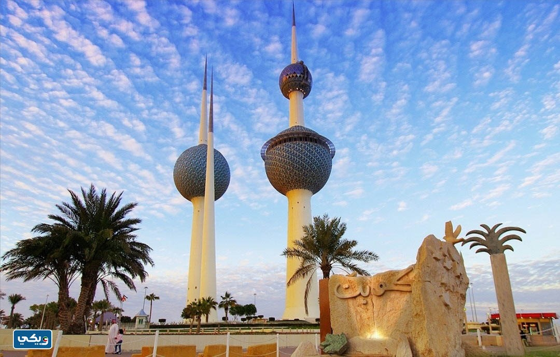

* **برج التحرير:** "برج التحرير" ويرمز لتحرير الكويت من الغزو العراقي أشيد بين 1992 - 1996 مـ، طوله  372 متر، يتميز بتصميم لافت من خلال منصة دوّارة أسوةً بأبراج الكويت، واجهاته الخارجية مغطاة بسيراميك زجاجي يعكس ضوء الشمس بألوان مبهرة، قاعدته تتضمن عدة محال تجارية فارهة مناسبة لهواة التسوق.

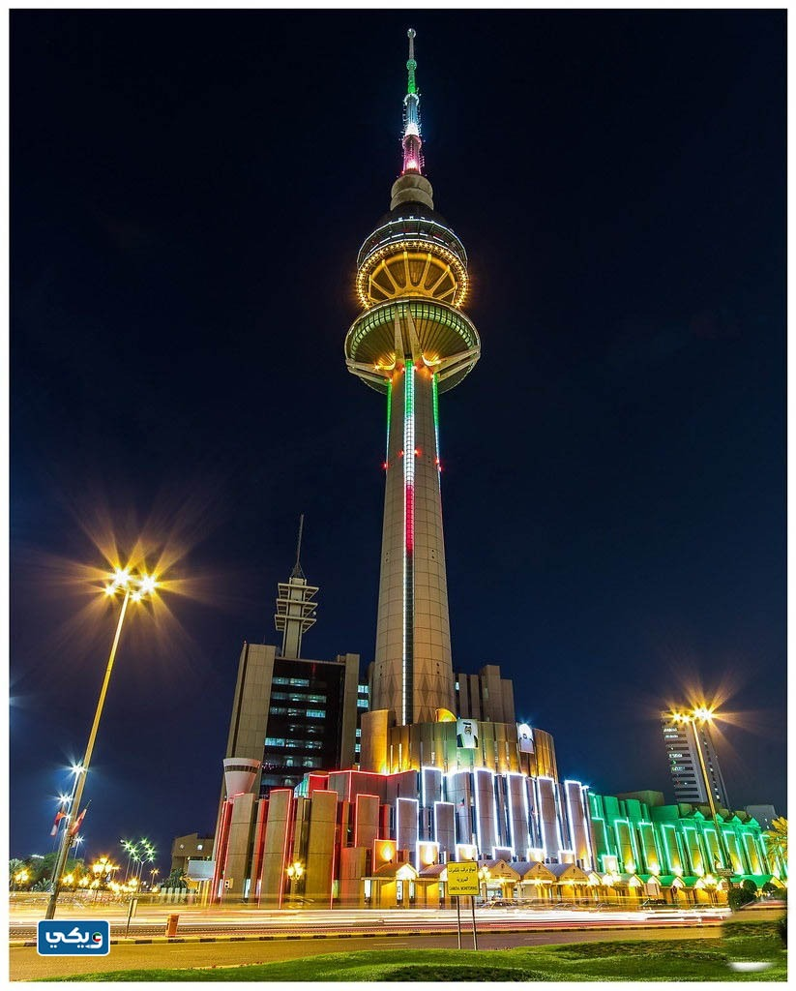

* **برج الحمراء:** أعلى أبراج الكويت بارتفاع 414 متر، مول تجاري فخم بتصميم عصري مشاد من مواد بناء صديقة للطبيعة، شكله غريب مخروطي ومفتوح، تعود ملكيته لشركة الحمراء العقارية التي نفذته بالتعاون مع شركات (سكيدموري - أوينغس وميريل) بين 2006 - 2012 مـ، بتصميم وفر مساحة 195 ألف متر مربع، موزعة على 77 طابق مساحة كل منها تقريباً 2400 متر.

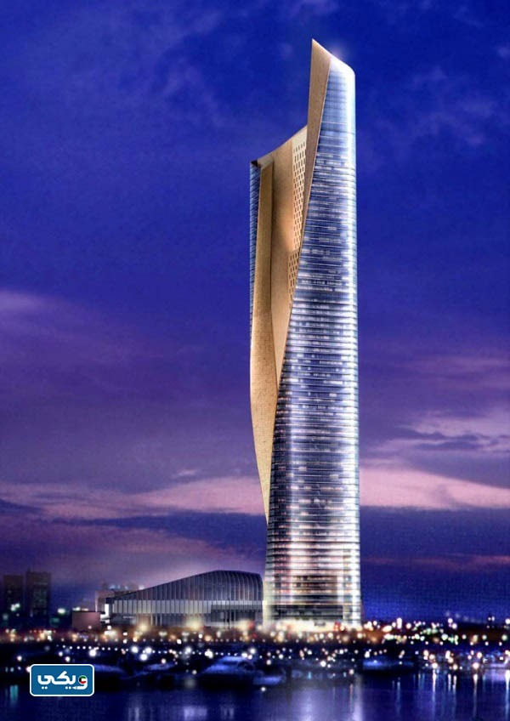

* **المسجد الكبير:** أكبر المعالم الإسلامية في العاصمة، تبلغ مساحته 45 ألف متر مربع منها 25 مبنية، طاقته الاستيعابية 170 ألف مصلّي، أشيد بين 1979 - 1986 مـ، بكلفة 14 مليون دينار ومشاركة 50 مهندس معماري، صمم وطنياً بطراز الأندلسي.

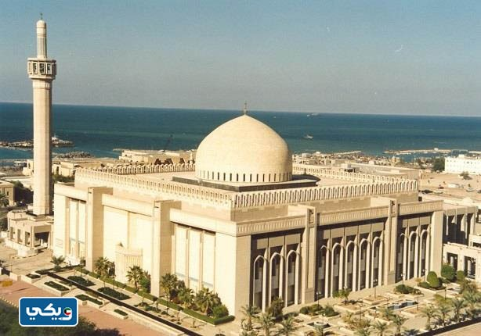

* **مجمع الأفنيوز:** يقع بالري في الكويت، افتتح عام 2007 مـ وتمت توسعته أكثر من مرة، وروعي بالتصميم شمول أقدم المدن بالمأهولة بالعالم، مصنف بين أقوى مركز تجاري حول العالم.

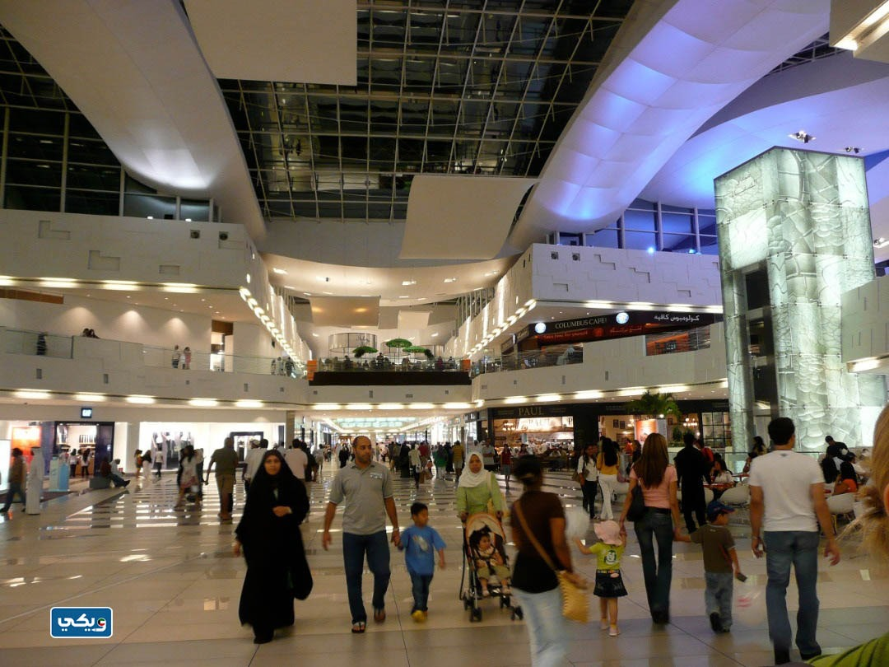

* **مجمع 360:** مول حديث بجنوب السرة، مصمم بشكل دائري أخذت منه نتسميته وتبلغ مساحته 82 ألف متر مربع، موزعة على ثلاثة طبقات، مقسّمة محال تجارية تتقاسمها 130 علامة من حول العالم، فضلاً عن قاعات السينما والآيماكس الـ VIP، ويتميز تصميم المول بحديقة عمودية من أعمال باتريك بلان عالم النبات الفرنسي الشهير.

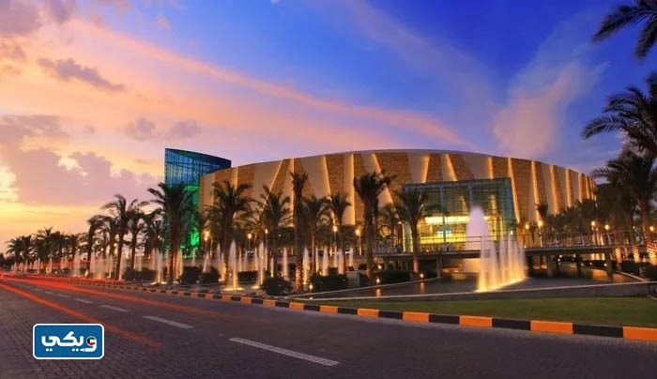

* **سوق المباركية:** سوق تاريخي يقع بالقبلة؛ ينسب بالتسمية للشيخ مبارك الصُباح، ويتميز بالتصاميم الكلاسيكية، تباع ضمنه كافة المواد المتوفرة بالأسواق الشعبية، يقدر عمر السوق بـ 125 عام، يتضمن مبنى الكشك الذي مر بعدة مراحل قبل تحويله لمتحف أثري.

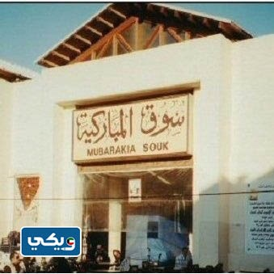

* **حديقة الشهيد:** أكبر الحدائق في الكويت، افتتحت على مرحلتين في آذار 2015 ونيسان 2017، تقع على أطراف العاصمة، مساحتها الإجمالية 220 ألف متر مربع، تتضمن عدة معالم متاحف ذات قيمة تاريخية روعيت من قبل الديوان كشرة منفذة.

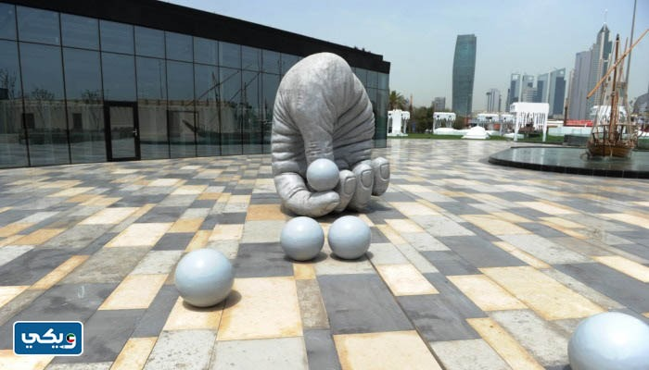

* **الجزيرة الخضراء:** جزيرة اصطناعية بتصميم عصري، أشادتها مؤسسة المشروعات السياحية بجانب أبراج الكويت، مساحها 785 ألف متر مربع، شكلها دائري قطرها واحد كم ومحيطها 3,14 كم، لها ممر برّي ويتوسطها برج بارتفاع 35.

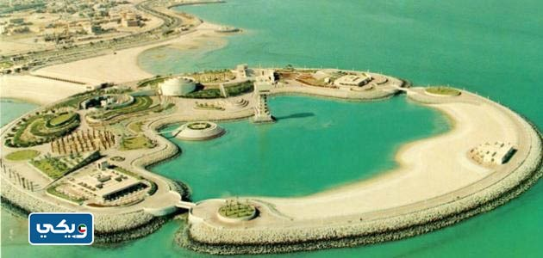

* **جزيرة فيلكا:** جزيرة طبيعية تبعد 20 كم عن سواحل الكويت، تتراوح أبعادها بين الـ 12 كم طولاً والـ 6 كم عرضاً، أما مساحتها فهي 43 كم مربع، أرضها مستوية وتربتها رملية، تمتلك أهمية تاريخية وكانت مأهولة منذ العصر الدلموني، ويعتقد أن التسمية مشتقة من الإغريقية.

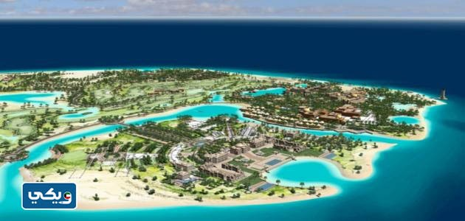

* **حديقة حيوان الكويت:** تقع بحي العمرية في الفروانية، أشيدت مكان حديقة سلوى إحدى مقتنيات الشيخ جابر العبد الله الصباح الخاصة، افتتحت لأول مرة سنة 1968، ثم افتتحت من جديد بعد التحرير.
* **حديقة النافورة:** تقع بحي السالمية وسط العاصمة، افتتحت سنة 1983 مـ، وتقبع على مساحة 16 ألف متر مربع، تتميّز بنافورة موسيقية عملاقة هي الأكبر جول العالم، مجهزة بوسائل راحة  وألحان منعشة.

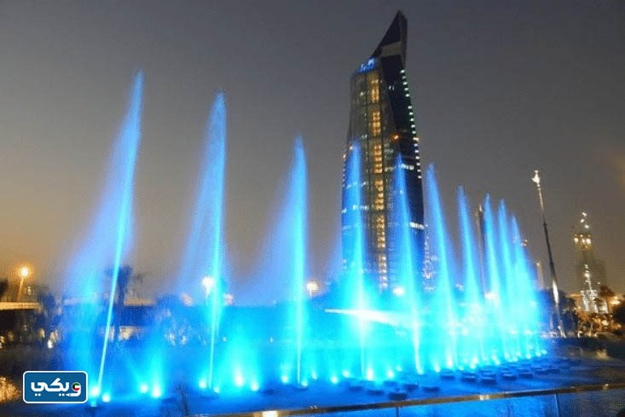

* **أكوا بارك:** مدينة ترفيه مائية مشادة مباشرةً بمياه الخليج العربي بجانب أبرج الكويت، مفتتحة منذ صيف العام 1995 مـ، ومصممة من قبل مؤسسة المشاريع السياحية، تتميز بما يسمى النهر الكسول الغني بوسائل الاسترخاء.

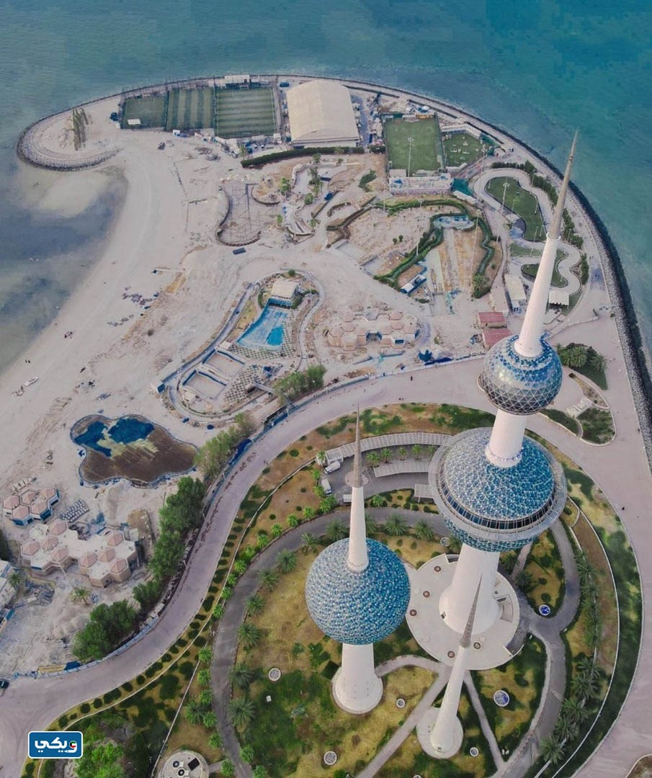

* **سكاي زون ترامبولين بارك:** أحدث المرافق الترفيهية بالكويت، تم الافتتاح سنة 2015 بمنطقة الرابية، عبارة عن منتزه مغلق متفرع عن شركة سكاي زون الأمريكية للترفيه لكافة الفئات العمرية.

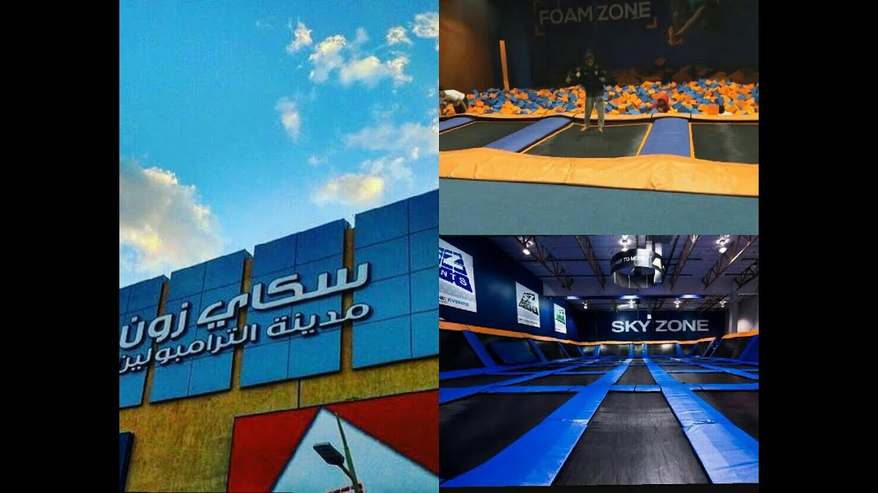

* **المدينة الترفيهية :** أشيدت بمنطقة الدوحة في العاصمة على ما يقدر بمليون متر مربع، كأهم مشروع سياحي بالشرق الأوسط تم افتتاحه في آذار 1984 مـ، تضم تصاميم ترمز لدول العالم، غنية بالمعالم الترفيهية والسياحية، أغلقت سنة 2015 للصيانة والتجديد، ومن المقرر افتتاحها سنة 2023 مـ.

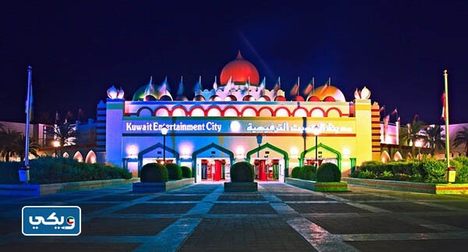

* **المركز العلمي:** أنشئ خلال العام 2000 كمنارة تجمع بين الترفيه والعلم، لإيجاد المناخ الملائم للتعليم بطريقة تبسيط العلوم خلال نشر الوعي البيئي، فالتصميم يجمع بين التاريخ والعلم والترفيه، تبلغ مساحة البناء المصمم وفق الطراز الكلاسيكي الكويتي 80000 متر مربع.

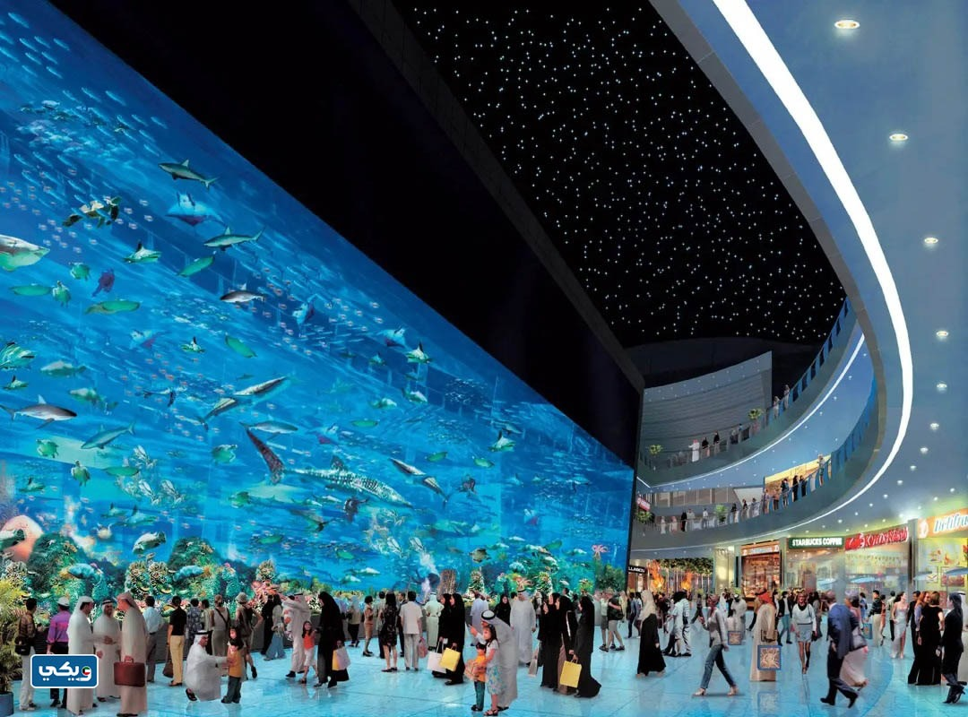

* **متحف الكويت الوطني:** يقع بشارع الخليج حيث تم افتتاحه بمطلع الـ 1983، بعد نقله من قصر الشيخ عبد الله الجّابر الصُّباح، بدأ باحتضان المقتنيات الشعبية ثم تنوعت موجوداته فضمت مكتشفات العصور القديمة، حتى بات أحد أبرز المؤسسات الثقافية التراثية بالكويت.

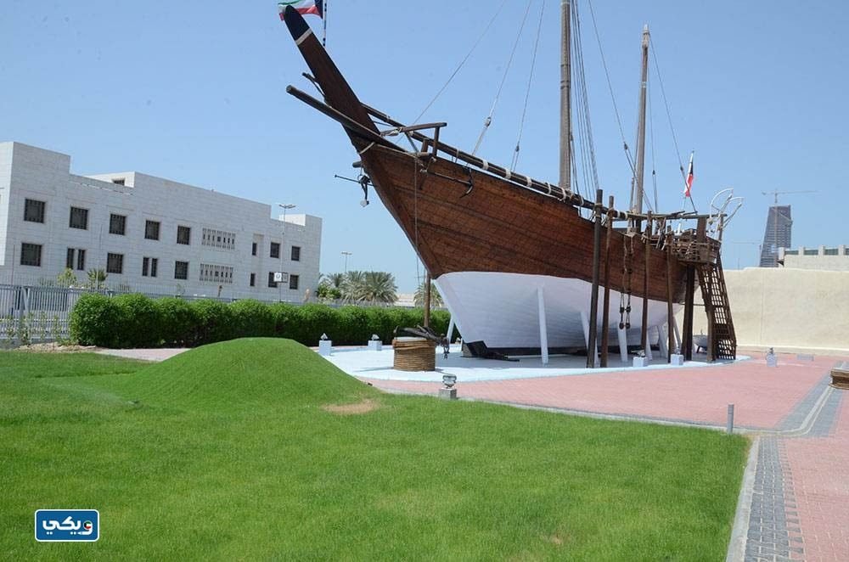

* **شاطئ الكوت:** شاطئ رملي جذّاب على سواحل العاصمة، عني بالمرافق والخدمات الترفيهية،  لعل أبرزها النافورة الراقصة.

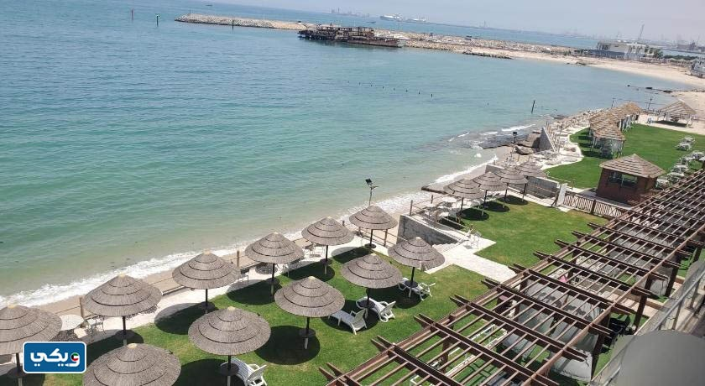

* **بيت المرايا الكويتي:**يقع في القادسيّة، يملكه كلاً من خليفة القطان وزوجته ليديا "فنانين تشكيليين"، وهو منزلهما السابق الذي قررا تحويله لمتحف كأحد أبرز معالم الكويت، جاءت التسمية من المرايا مختلفة الأشكال والألوان التي صمم منها الشكل الخارجي والداخلي للقصر.

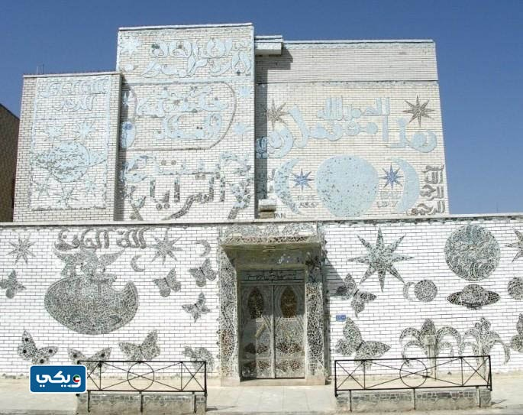

* **متحف طارق رجب:** متحف إسلامي موجود بالجابرية افتتح في الـ 1980، متخصص بمعالم الحضارة الإسلامية المتوفرة بالكويت، وأهم موجوداته نسخة قرآن يقدر عمرها بـ 1400 عام هجري، مكتوبة بالخط العربي الكوفي، وسوار فاطمي عمره قرابة الـ 1000 عام، ومجمرة سلجوقية وكرسي خشبي عمره 1300 عام.

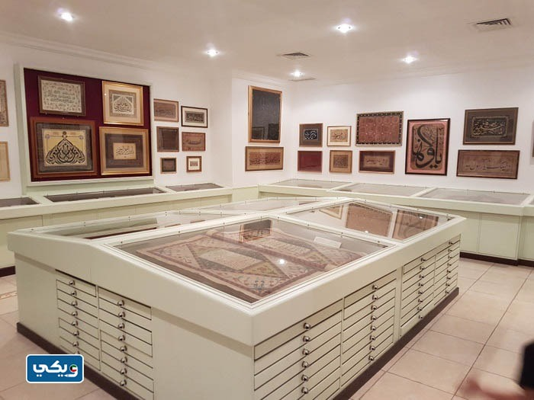

* **مركز الشيخ جابر الأحمد الثقافي:** يسمى دار الأوبرا بالكويت وهو صرح معماري مصمم على الطراز الحديث، أشيد بالعاصمة إذ يتوسط شارعي الخليج وجمال عبد الناصر، استمر تصميمه 22 شهراً حتى الـ 31 من أكتوبر 2016 مـ، يعتبر شاهداً على الاهتمام الكويتي بالجانب الثقافي، وقد احتضن عدد من الوصلات الفنية.

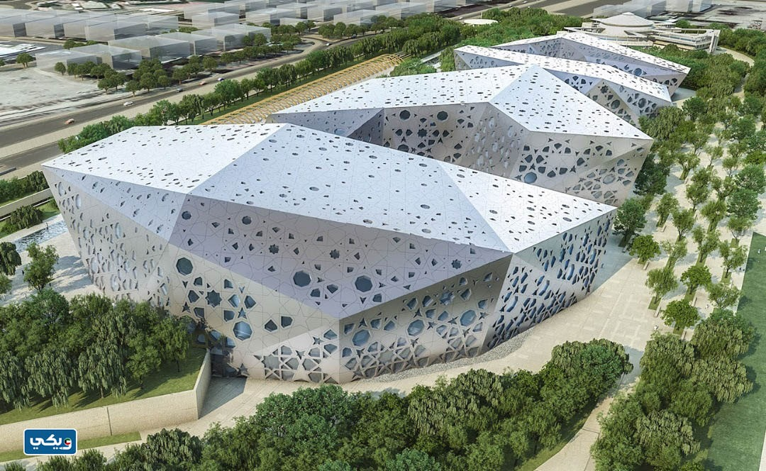

**خاتمة تقرير عن معالم الكويت بالعربي**

وبهذا نستنتج ومن خلال ما تم استعراضه من معالم سياحية حضارية، طبيعية أو صناعية، أن الكويت حظيت بنهضة عمرانية خلال العقود الثلاثة الماضية واللاحقة للتحرير، تمكنت فيها من مواكبة الحداثة والتطوير، ما جعلها في الصدارة تجارياً وحضارياً وثقافياً وسياحياً.

**تقرير عن معالم الكويت بالانجليزي**

Kuwait includes a very large number of landmarks, some of which are historical, including Islamic, and mostly tourism and entertainment, which made Kuwait one of the first tourist destinations in the world, and the most important of these landmarks can be summarized as follows:

**Introduction to a report on the landmarks of Kuwait in English**

Kuwait is an Arab Asian country on the coast of the Arabian Gulf. It enjoys a flat sandy nature and has the elements of a tourist country.

**View a report on Kuwait's landmarks**

Among the most famous landmarks of Kuwait are the following:

* Kuwait Towers.
* Liberation Tower.
* The red tower.
* Mubarakiya Market.
* Al Shaheed Park.
* the green Island.
* Failaka Island.
* Kuwait Zoo.
* fountain garden.
* Aqua park.
* Sky Zone Trampoline Park.
* Entertainment City - Kuwait
* Kuwait National Museum.
* Scientific center.
* Al Kout Beach.
* Kuwaiti Mirror House.
* Tariq Rajab Museum.
* Sheikh Jaber Al Ahmad Cultural Center.

**Conclusion of a report on the landmarks of Kuwait**

Thus, we conclude, and through what was reviewed of the cultural, natural or industrial tourist attractions, that Kuwait enjoyed an urban renaissance during the past three decades and subsequent to liberation, in which it was able to keep pace with modernity and development, which made it at the forefront of trade, civilization, culture and tourism.